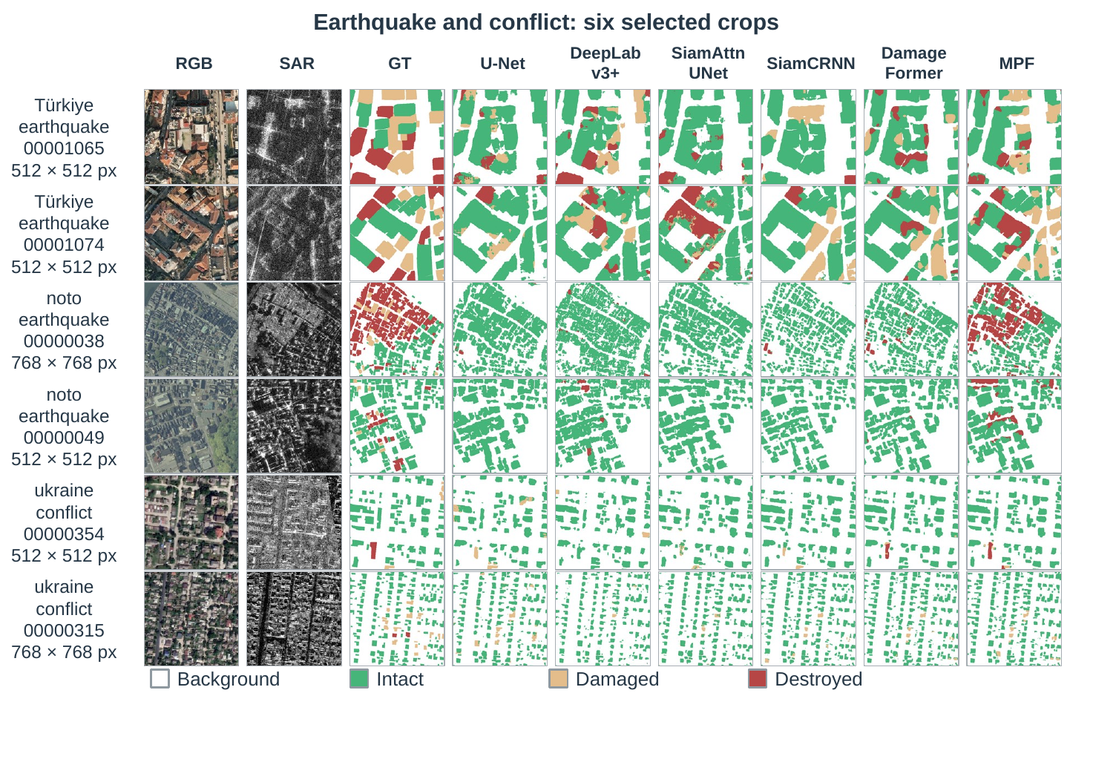
图S1 旧记录中第1组测试裁窗的完整外部模型与MPF比较。末列MPF不是完整检索模型Ours。同行使用同一原始裁窗，跨行统一显示尺寸不代表相同空间尺度；类别颜色与主图5一致。
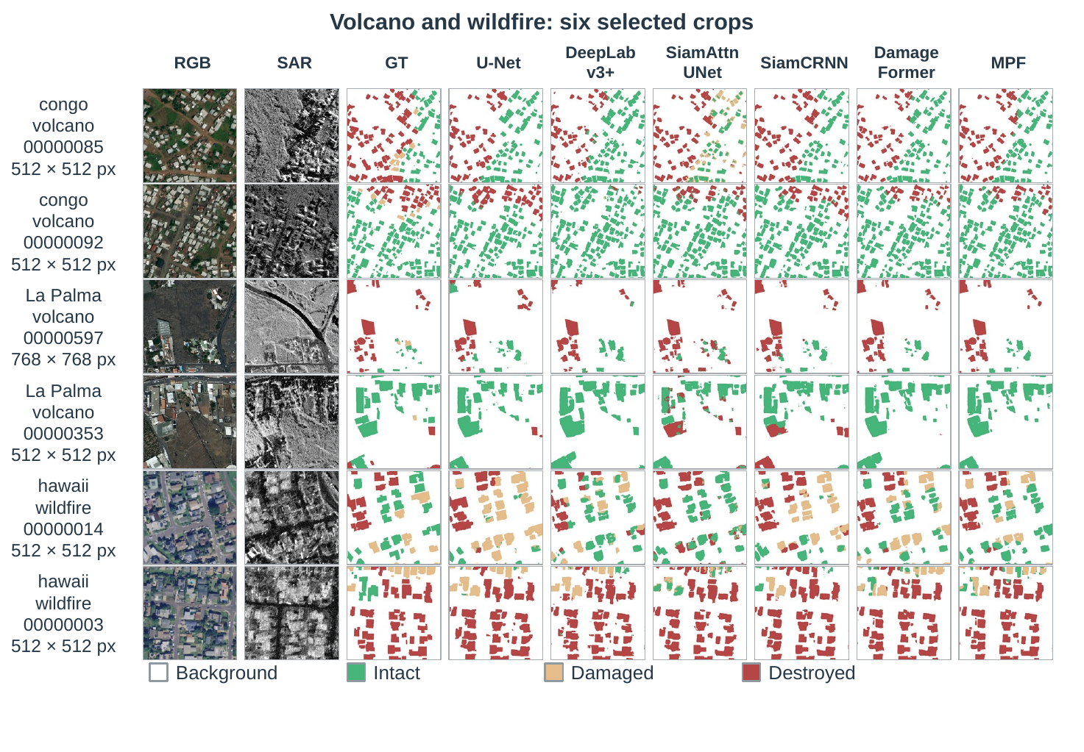
图S2 旧记录中第2组测试裁窗的完整外部模型与MPF比较。末列MPF不是完整检索模型Ours。同行使用同一原始裁窗，跨行统一显示尺寸不代表相同空间尺度；类别颜色与主图5一致。
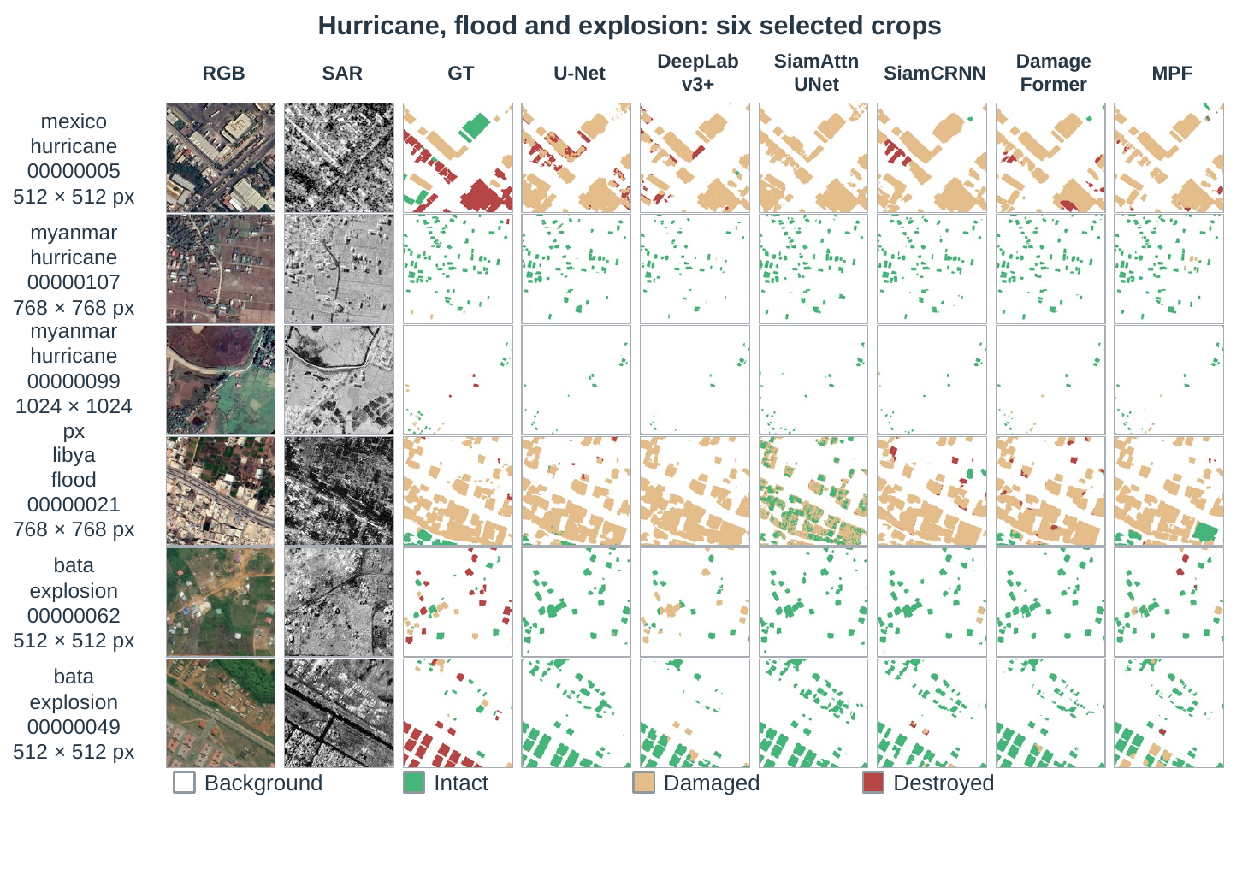
图S3 旧记录中第3组测试裁窗的完整外部模型与MPF比较。末列MPF不是完整检索模型Ours。同行使用同一原始裁窗，跨行统一显示尺寸不代表相同空间尺度；类别颜色与主图5一致。

